Testando Pesquisar _Categoria Manoel

Pesquisando a categoria cadastrada
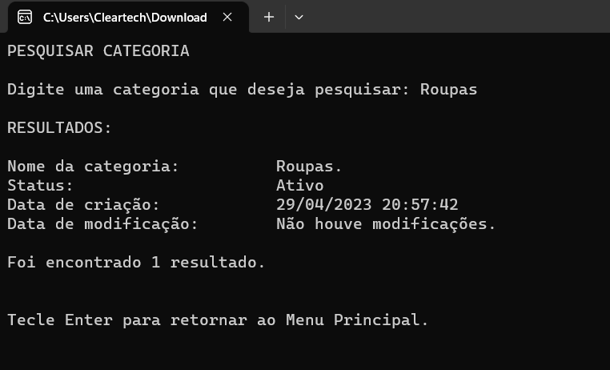

Aparecem os campos corretamente.

Quando não coloco o número mínimo de caracteres para a pesquisa:

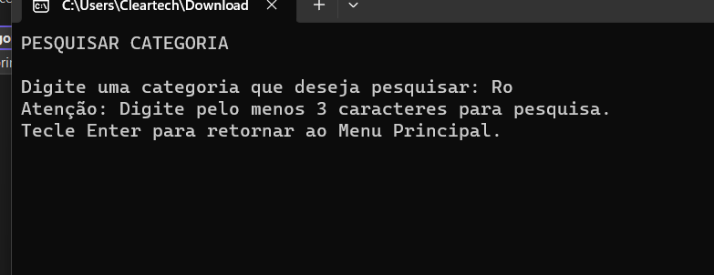

Vejo uma mensagem de erro pedindo o número estipulado pelo programa.

Quando excedo a quantidade de caracteres permitida:

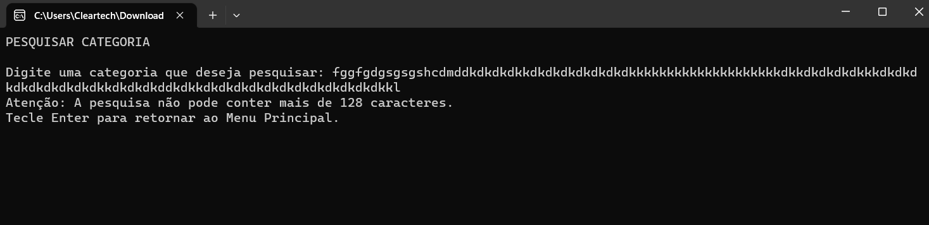
Quando coloco números na pesquisa:


Quando pesquiso uma categoria salva e inativa:

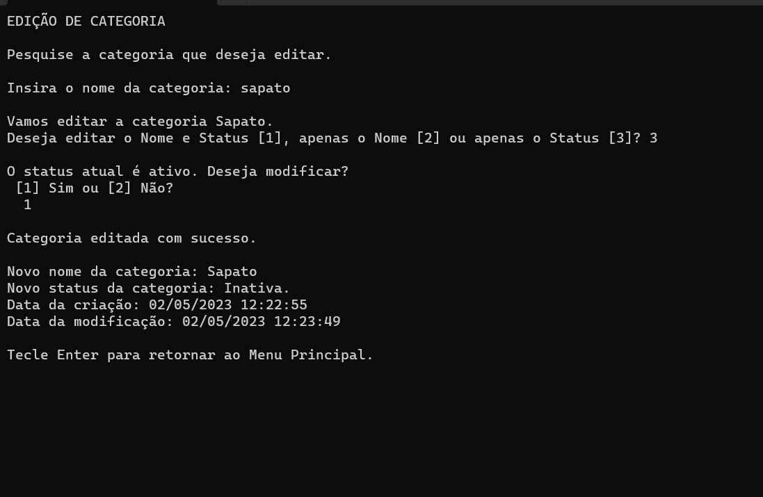

Ao pesquisar o sistema identificou que está inativa a categoria escolhida

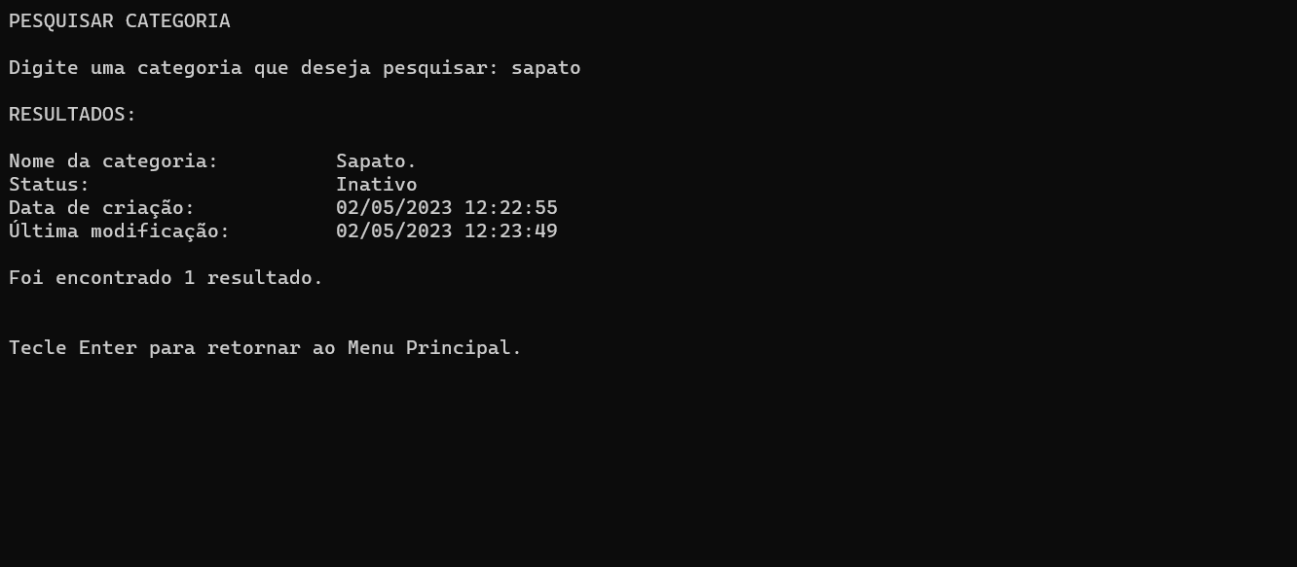

************************************************************************************************************************************************************************************************************************************************

Pesquisando subcategorias

Quando pesquiso uma subcategoria que está inativa:

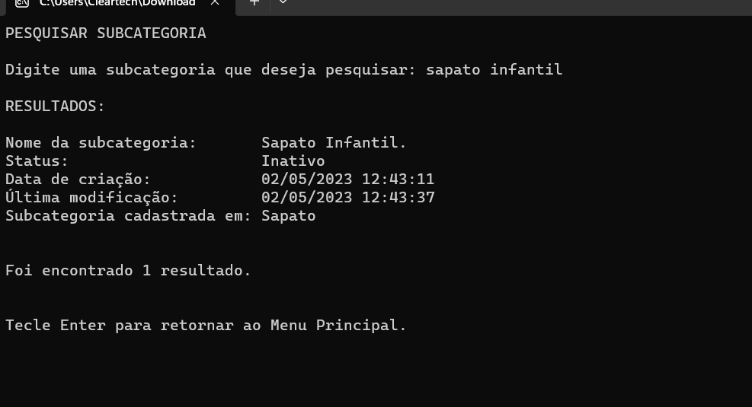

Ao pesquisar a sub categoria inserindo apenas tres letras o sistema já me trás uma lista com tudo que aparece
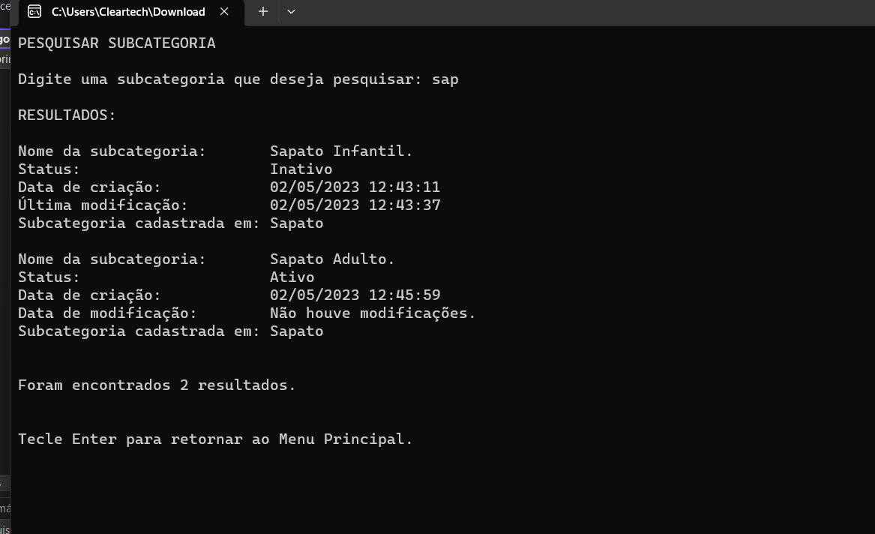

Quando não coloco o limitte mínimo de caracteres para a busca:
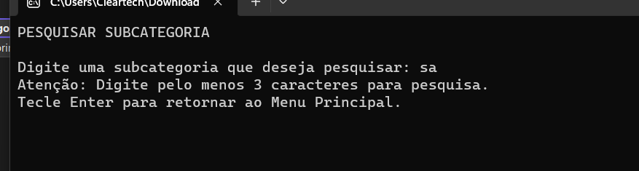

Quando excedo este limite:

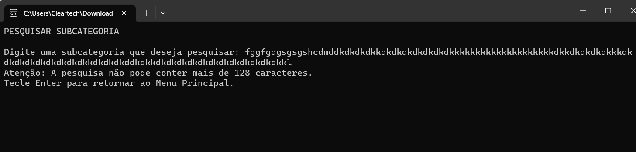

Quando insiro números na minha pesquisa:

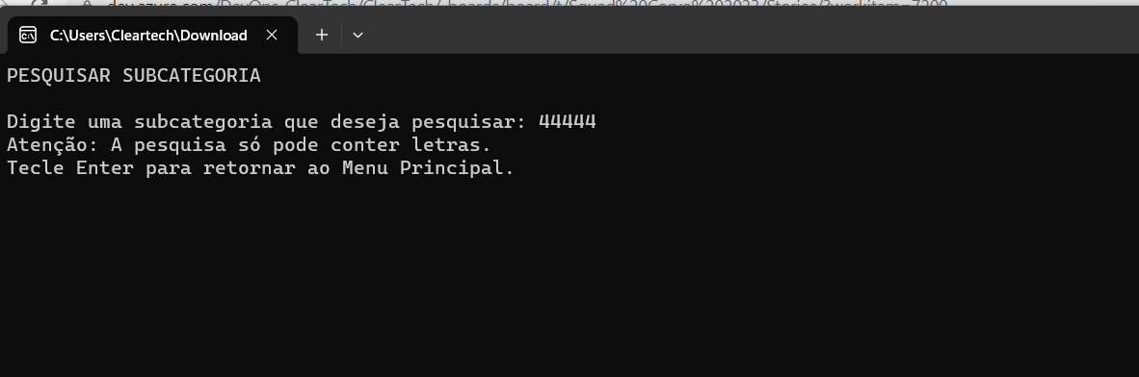

Quando faço a pesquisa de subcategorias existentes vejo os campos:
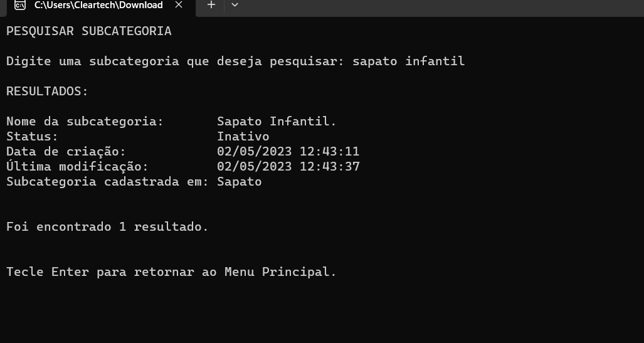

Quando pesquiso uma subcategoria que não existe aparece uma mensagem:

